|  |
| --- |
|  |
| Capstone Project Document |

**First Aid Viet Nam**

Report #6 – User Guide

|  |  |  |
| --- | --- | --- |
| **First Aid Viet Nam** | | |
| **Group Members** | Đàm Huy Hùng | SE03431 |
| Nguyễn Duy Anh | 01525 |
| Mai Trung Kiên | SE02994 |
| Nguyễn Tiến Dũng | SE03272 |
| Nguyễn Phúc An | SE03118 |
| **Supervisor** | Mr. Nguyễn Văn Sang | |
| **Project code** | FAVN | |

**- Hanoi, 12/2015 -**

# SIGNATURE PAGE

AUTHOR: Nguyễn Phúc An **25/11/2016**

Team member

REVIEWERS: Đàm Huy Hùng **26/11/2016**

Project manager

APPROVAL: Nguyễn Văn Sang **26/11/2016**

Supervisor

Record of change

*A - Added M - Modified D – Deleted

|  |  |  |  |  |  |
| --- | --- | --- | --- | --- | --- |
| Effective Date | Changed Item | A,M,D | Change Description | Reason for Change | Rev. Number |
| 25/11/2016 | User installation | A | Add new |  | 1.0 |
| 29/11/2016 | User guide | A | Add new |  | 1.0 |
|  |  |  |  |  |  |
|  |  |  |  |  |  |
|  |  |  |  |  |  |
|  |  |  |  |  |  |
|  |  |  |  |  |  |
|  |  |  |  |  |  |
|  |  |  |  |  |  |
|  |  |  |  |  |  |
|  |  |  |  |  |  |
|  |  |  |  |  |  |
|  |  |  |  |  |  |
|  |  |  |  |  |  |
|  |  |  |  |  |  |
|  |  |  |  |  |  |
|  |  |  |  |  |  |

Table of Contents

SIGNATURE PAGE 1

1 Introduction 3

2 USER GUIDELINES 3

2.1 First Aid 3

2.2 Ambulance 19

2.3 Admin 21

2.4 Dispatcher 23

# Introduction

このユーザーマニュアルは、First Aid Viet Namシステムの各アプリケーションの機能を理解するのに役立つように作成されています。 さらに、ユーザーが簡単なステップバイステップのチュートリアルを提供することで、機能を正しく使用する方法を理解できるようにします。

# USER GUIDELINES

## First Aid

これがユーザーに表示される最初の画面です。 この画面から、ユーザはすべての画面に移動して, 使用することができます。このアプリケーションを使用するためには、ユーザーは以下の手順を実行します。

Step 1: アプリケーションをダウンロードして、インストールして。

Step 2: アプリケーションを起動して。

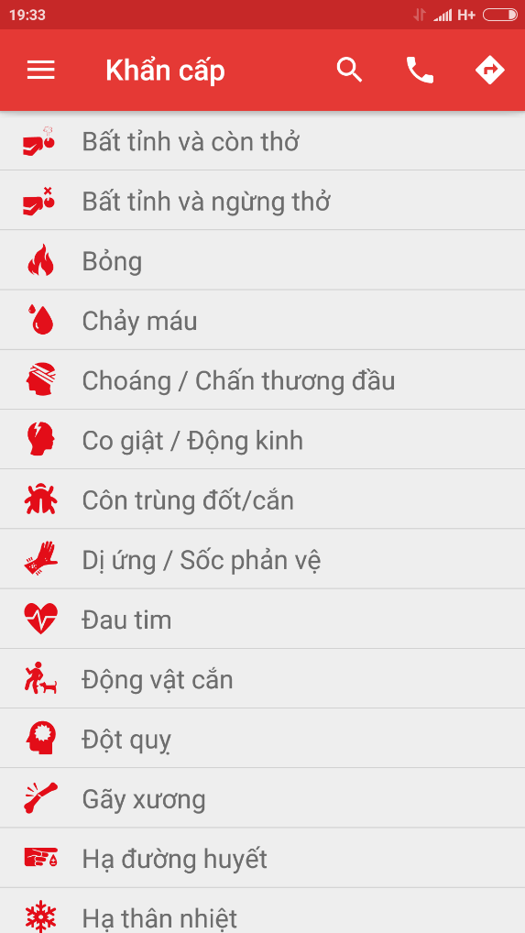

Figure ‑: Emergency Screen

### Emergency Details

緊急事態の詳細を確認するには、以下の手順を実行します:

Step 1: アプリケーションを起動して。

Step 2: 1つのランダムな緊急事態をタップして

Step 3: 緊急事態の詳細を画面に表示されています。

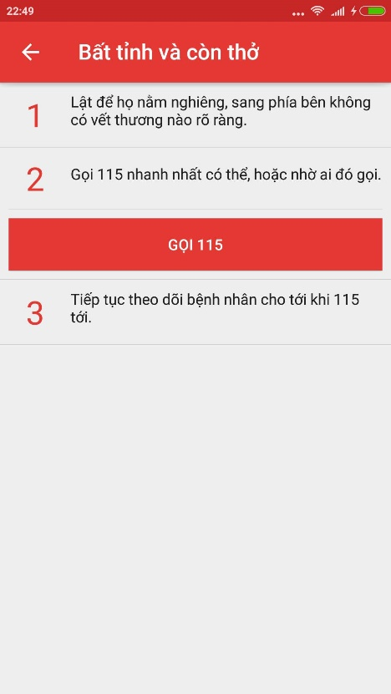

Figure ‑ Emergency Details

### Search emergency case

緊急事態を検索するためには、以下の手順を実行します。

Step 1: アプリケーションを起動して。

Step 2: "Khẩn Cấp" の画面の検索ボタンをタップして

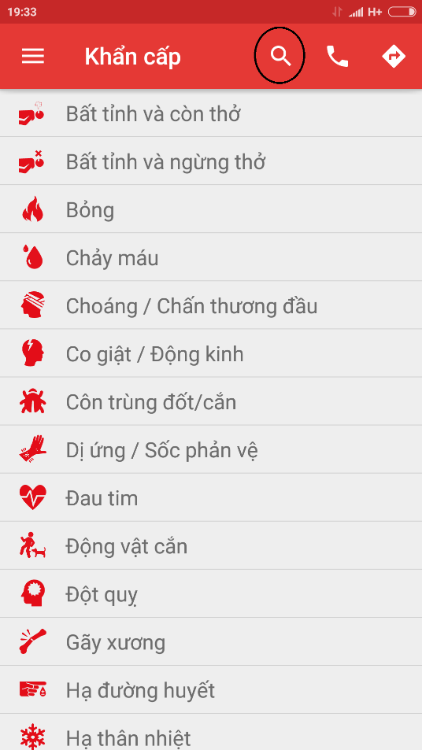

Figure ‑ Search Icon

Step 3: テキストフィールドに検索したい文字を入力します

Step 4: 結果を画面に表示されています

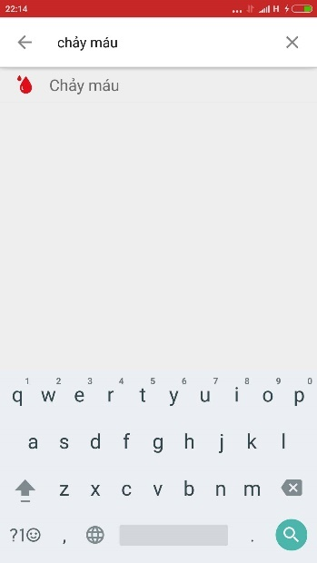

Figure ‑ Search result screen

### Call 115

このアプリケーションでCall 115機能を使用するには、以下の手順を実行します。Step 1: “Hướng dẫn sơ cứu” の画面で,、 "Call"のアイコンをタップして、

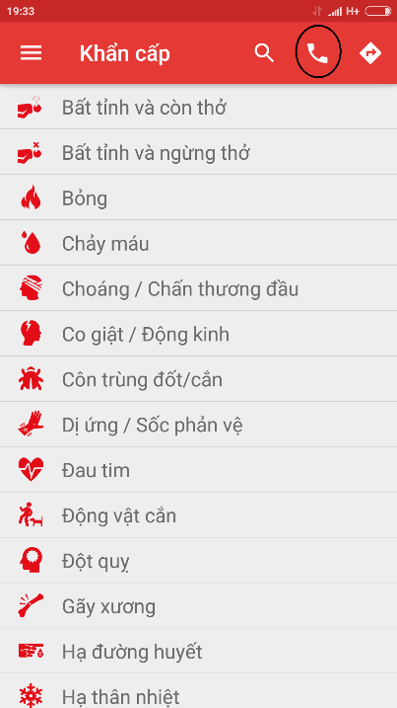

Figure ‑ Call icon

Step 2:”Call” の 画面が表示されています

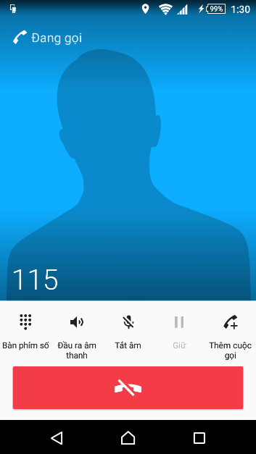

Figure ‑ Call screen

### Direct

この機能では、現在の位置や、最寄りの20の保健施設や、現在の位置から選択した保健施設まで案内することができます。

Step 1: アプリケーションを起動して。

Step 2: "Direct"のアイコンをタップして

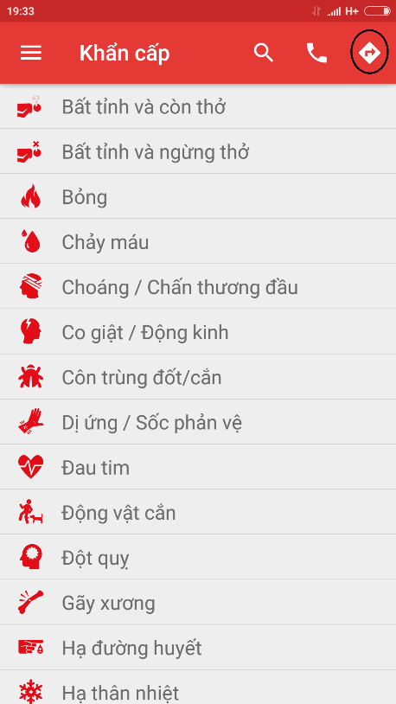

Figure ‑ Direct Icon

Step 3: 画面に地図と現在の位置が表示され, "Cơ sở y tế gần đây"ボタンをタップすると、最も近い保健施設のリストが表示されています

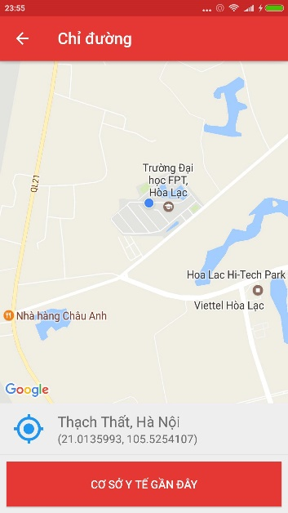

Figure ‑ Direct screen

Step 4: 健康施設リストの中から1つを選択して、(**Figure 2-9**) , Directボタンをタップして( **Figure 2-10**)

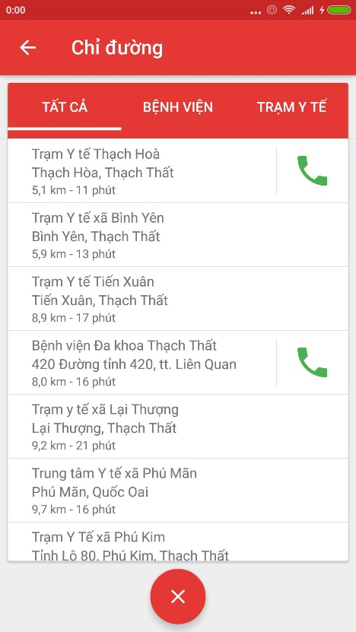 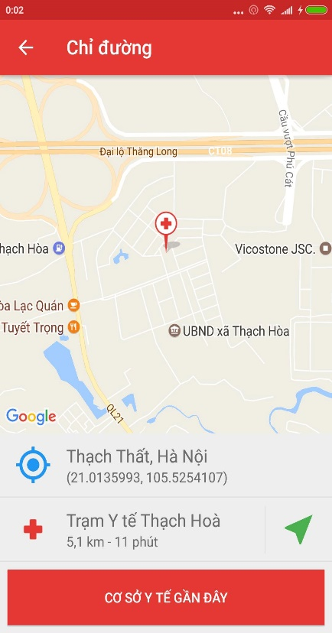 **Figure 2-9: List of health facilities Figure 2-10: Button Direct**

Step 5: ダイレクトボタンをタップすると、現在の位置から選択された健康施設までダイレクトを示す画面

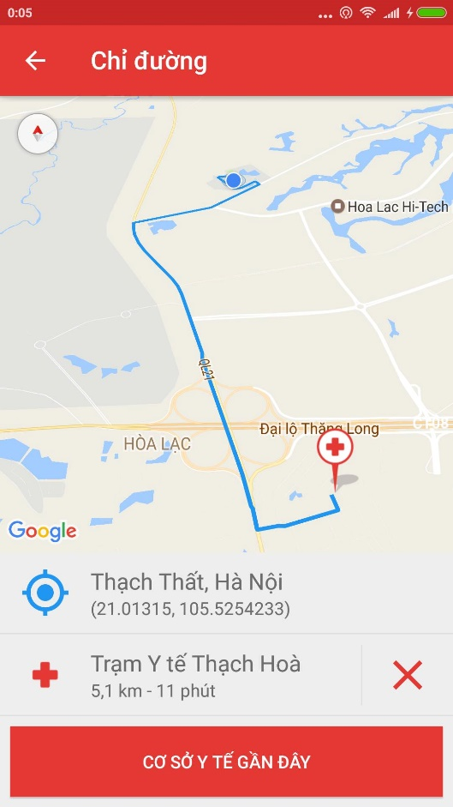

**Figure 2-11: Direct from current position to the emegency case**

### Learning

この画面では、学習トピックの詳細を表示したり、“Câu hỏi thường gặp” のリストを表示したり、質問をシステムに送信したりすることができます。 これらの機能を使用するには、以下の手順を実行します。

Step 1: アプリケーションを起動して。

Step 2: 、 "Menu" のアイコンをタップして、

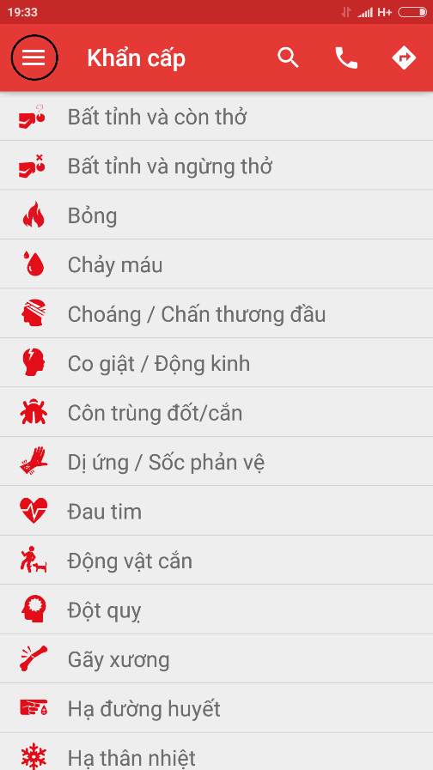

**Figure 2-12: Icon menu**

Step 3: "Tìm Hiểu" のアイコンをタップして

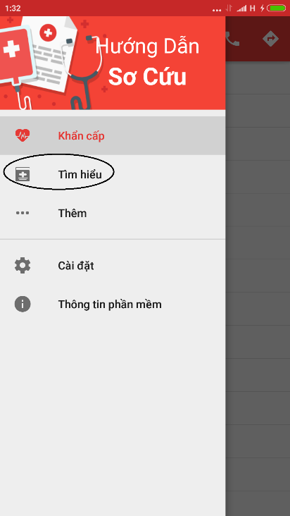

**Figure 2-13:Learning icon**

Step 4: 学習トピックが場面に表示されます

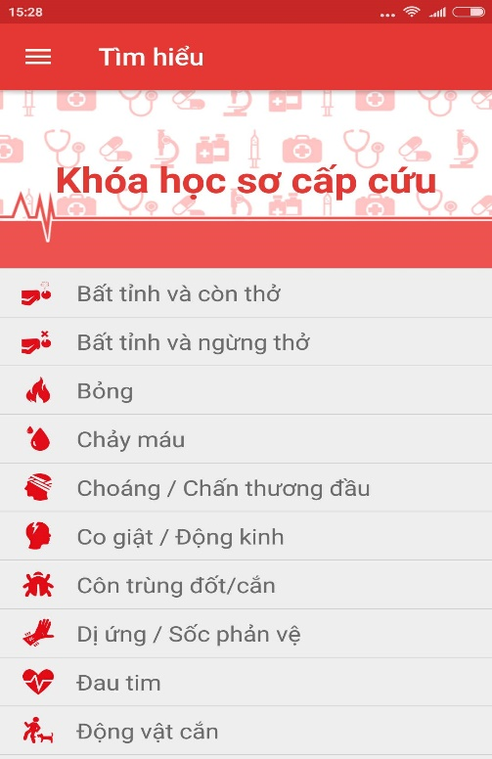

**Figure 2-14: Learning screen**

Step 5: 1つのランダムなトピックをタップして

Step 6: 選択したトピックの詳細が画面に表示されます

Step 7 : “FAQ” のリストを表示するために、”Câu hỏi thường gặp” ボタンをタップして

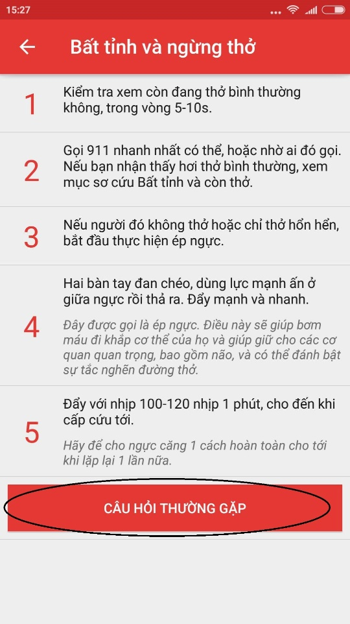

**Figure 2-15: FAQ button**

Step 8: “FAQ” のリストが画面に表示される

Step 9: 質問を送るために、”Đặt Câu Hỏi Cho Chúng tôi” ボタンをタップして

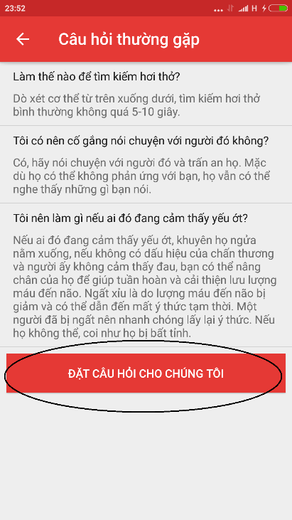

**Figure 2-16: Send question button**

Step 10: すべてのフィールドを入力し、"Gửi"のボタンをタップ

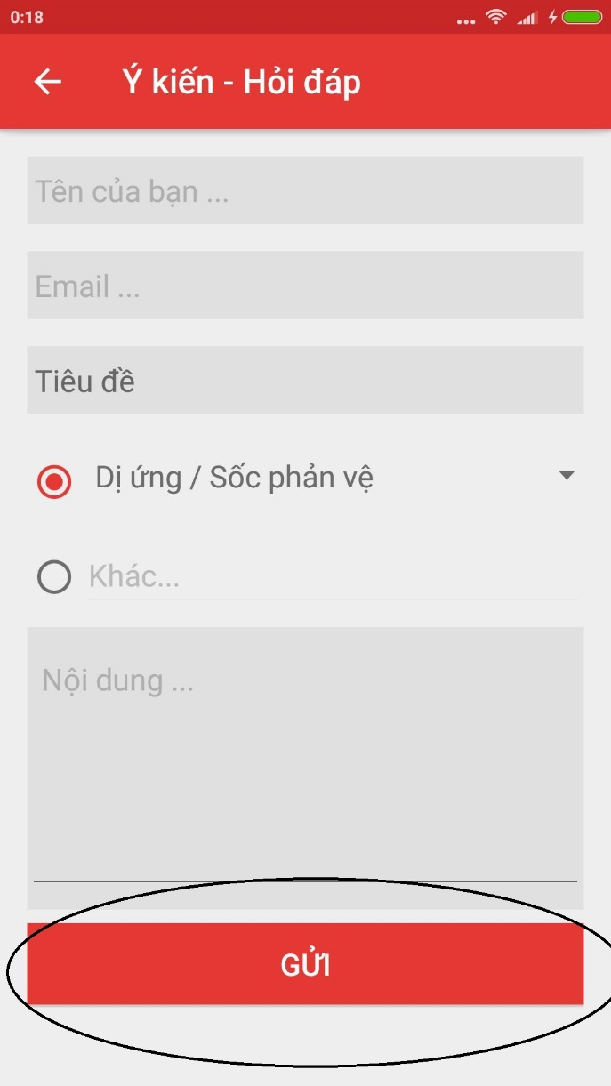

**Figure 2-17: Send button**

### Setting

この画面では、あなたの位置と電話番号を送信するかどうかを設定できます。 この機能を使用するには、次の手順を実行します。

Step 1: アプリケーションを起動して。

Step 2: "Menu" のアイコンをタップして,”Cài Đặt” ボタンをタップして

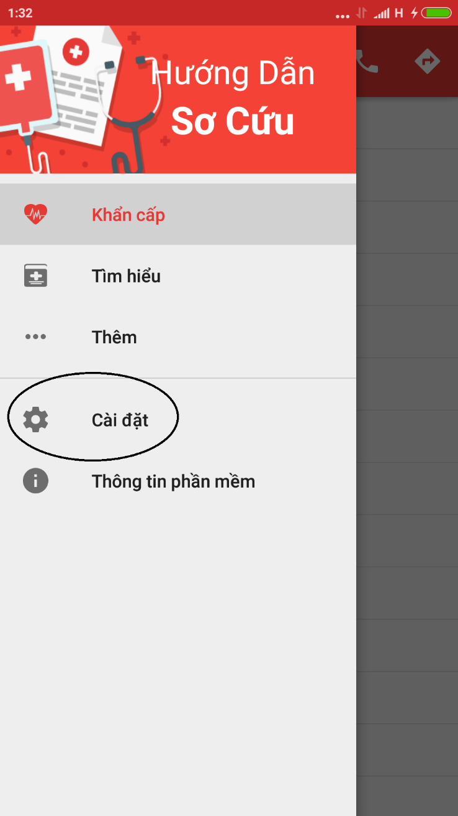

**Figure 2-18 : Setting icon**

Step 3: 情報を送信したい場合は、「Đồng Ý Gửi」ボタンをタップして

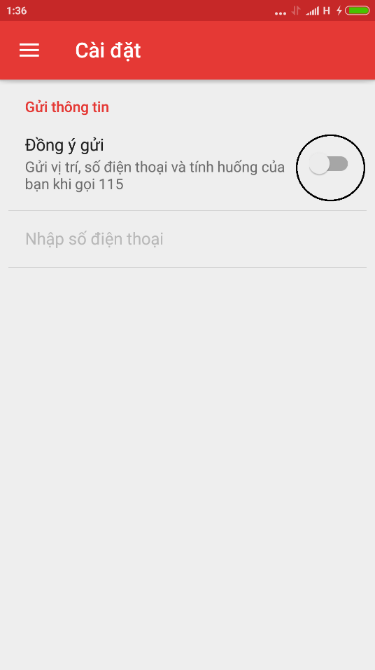

**Figure 2-19: Allow to send information switch**

Step 4: あなたの電話番号を入力するためには "Nhập số điện thoại"をタップしてください

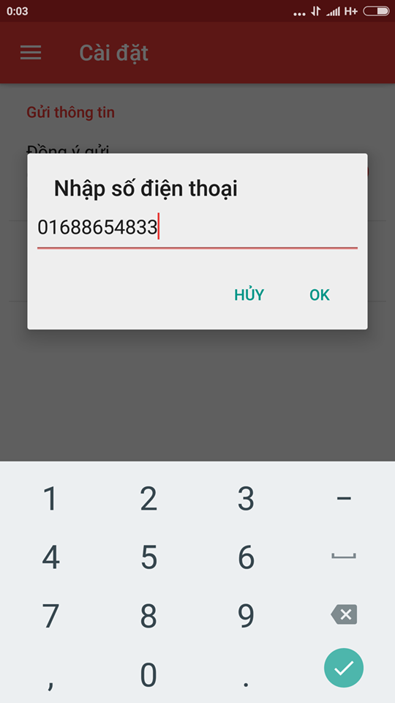

**Figure 2-20 : Fill phone number dialog**

Step 5: “OK”のボタンをタップすると、電話番号が画面に表示された

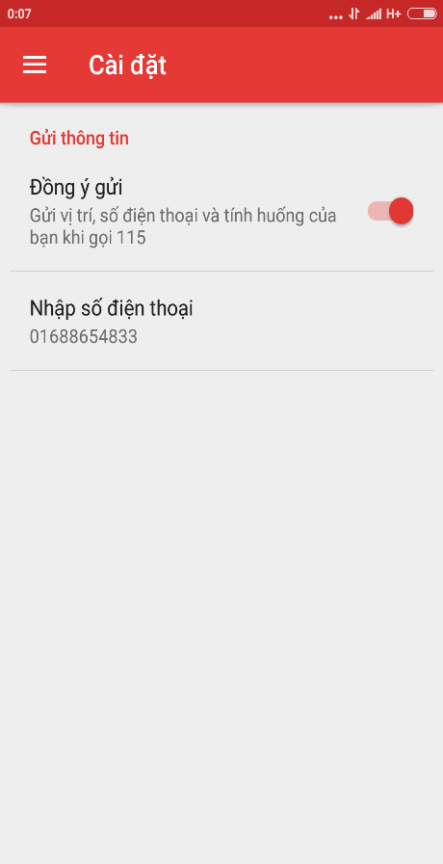

**Figure 2-21: Phone number display on screen**

“Hủy” のボタンをタップすると、ダイアログが消します

### Software information

この画面では、バージョン、使用期間、開発者情報などのソフトウェアの情報を表示できます.

Step 1: アプリケーションを起動します。

Step 2: “Menu”のアイコンをタップし、 "ThôngTinPhầnMềm"を選択します

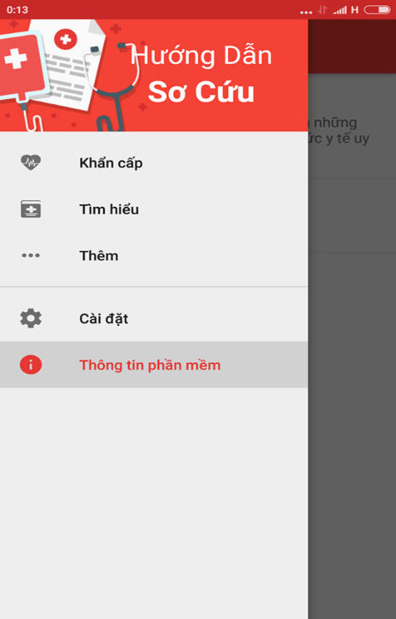

**Figure 2-22: Software information icon**

Step 3: ソフトウェアの情報が画面に表示されます。

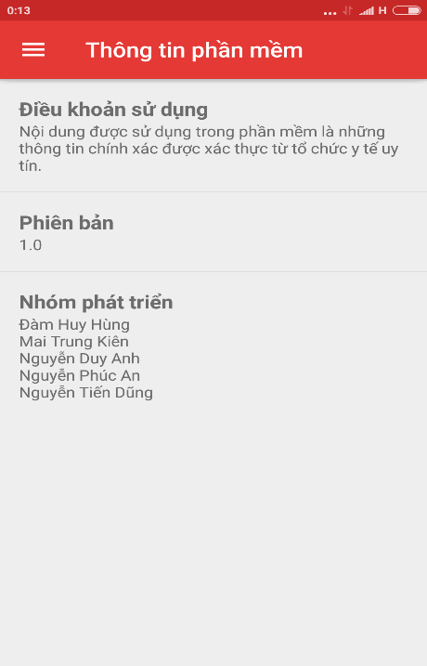

**Figure 2-23: Software information screen**

## Ambulance

これがユーザーに表示される最初の画面です。 この画面から、ユーザはすべての画面に移動して, 使用することができます。このアプリケーションを使用するためには、ユーザーは以下の手順を実行します。

Step 1: アプリケーションをダウンロードして、インストールして。

Step 2: アプリケーションを起動し、ログインして

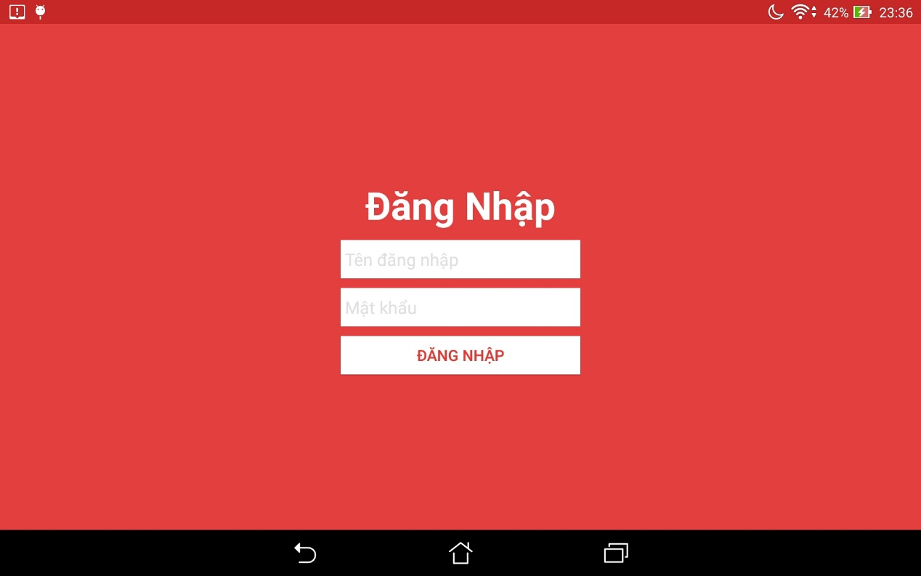

**Figure 2-24: Login screen**

### Logout

ユーザーがアプリケーションをログアウトするには、次の手順を実行します。

Step 1: 画面左側のアイコンメニューをタップして

Step 2: ボタンの "ĐăngXuất"をタップして

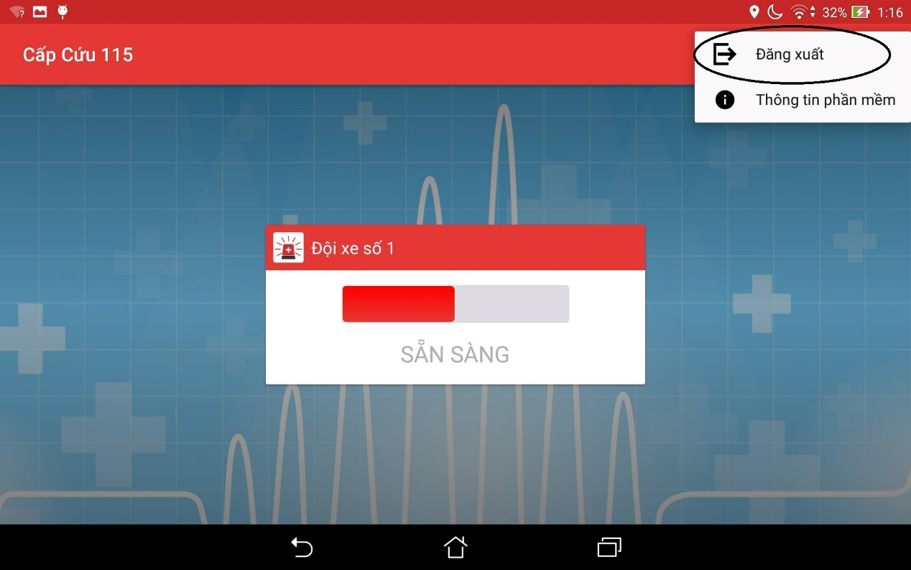 **Figure 2-25: Logout button**

### Ready/Not ready to take the task

現在の状態に応じて、ユーザーはタスクを実行するかどうかを決めることができます

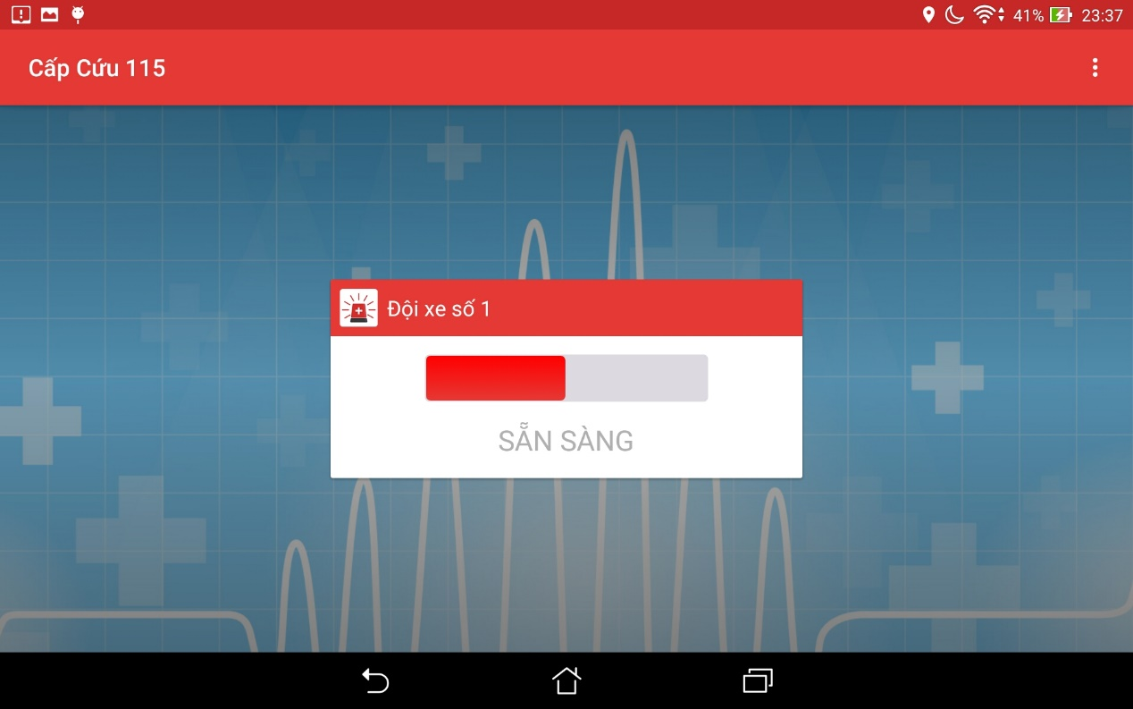

**Figure 2-26: Ambulance status**

### Software information

このアプリケーションに関する情報を表示するには、ユーザーは以下の手順を実行します:

Step 1: 画面右上のメニューアイコンをタップ

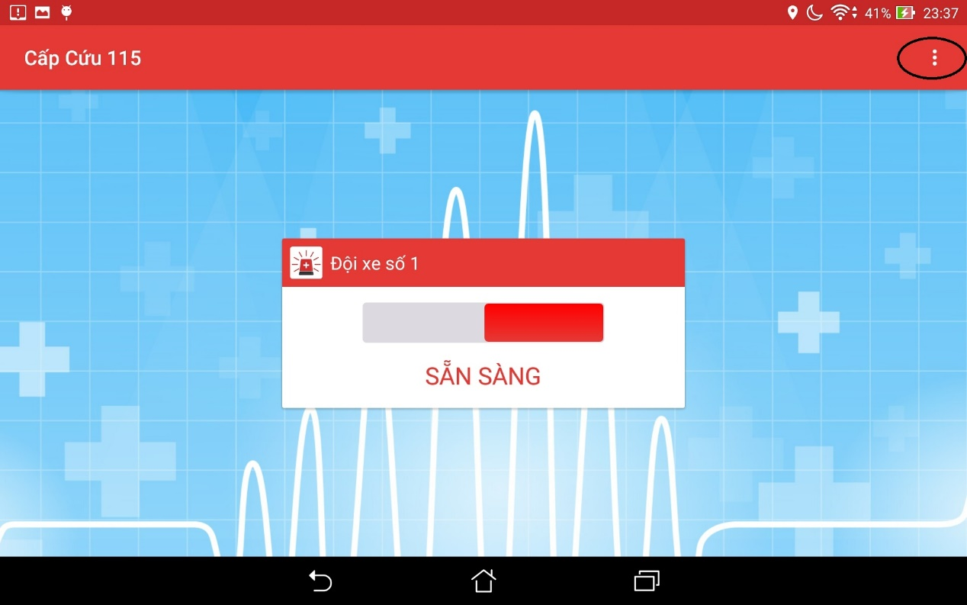

**Figure 2-27: Menu Icon**

Step 2: ボタンのソフトウェア情報をタップ

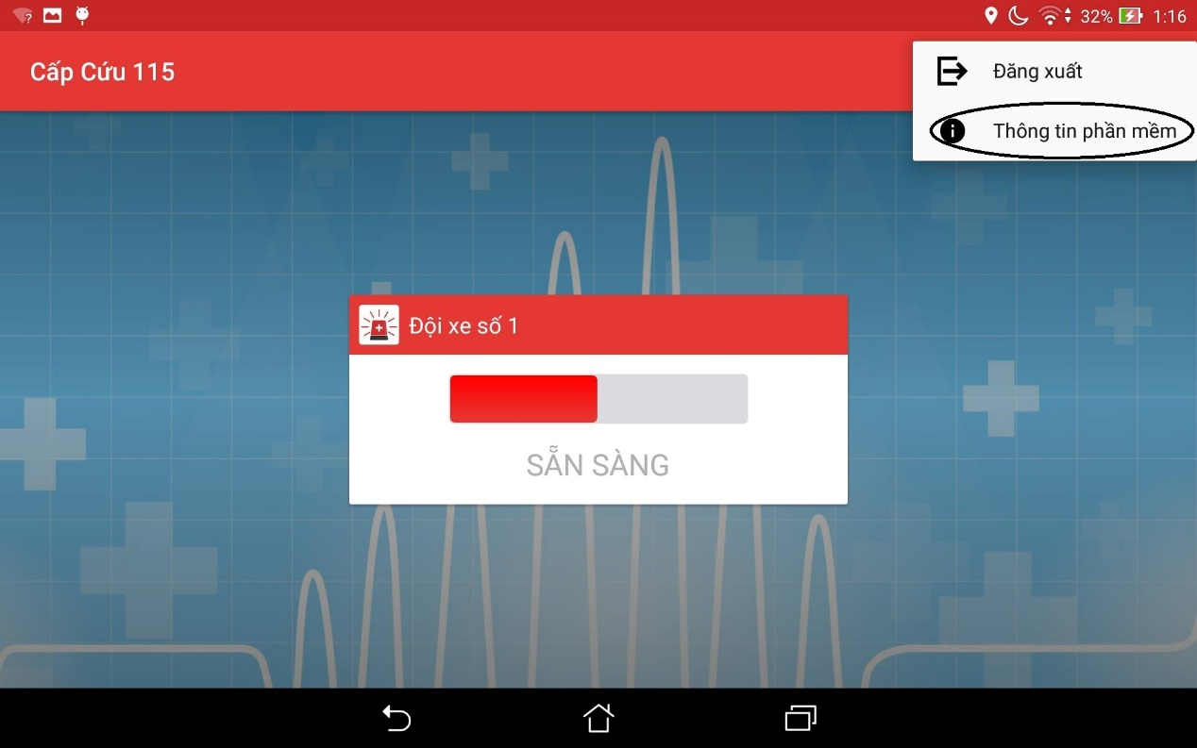

**Figure 2-28: Software information button**

### Locate

ユーザーが現在地を特定するには、次の手順を実行します。

Step 1: アプリケーションにログインしてタスクを受けて

Step 2: "Định Vị"のボタンをタップして

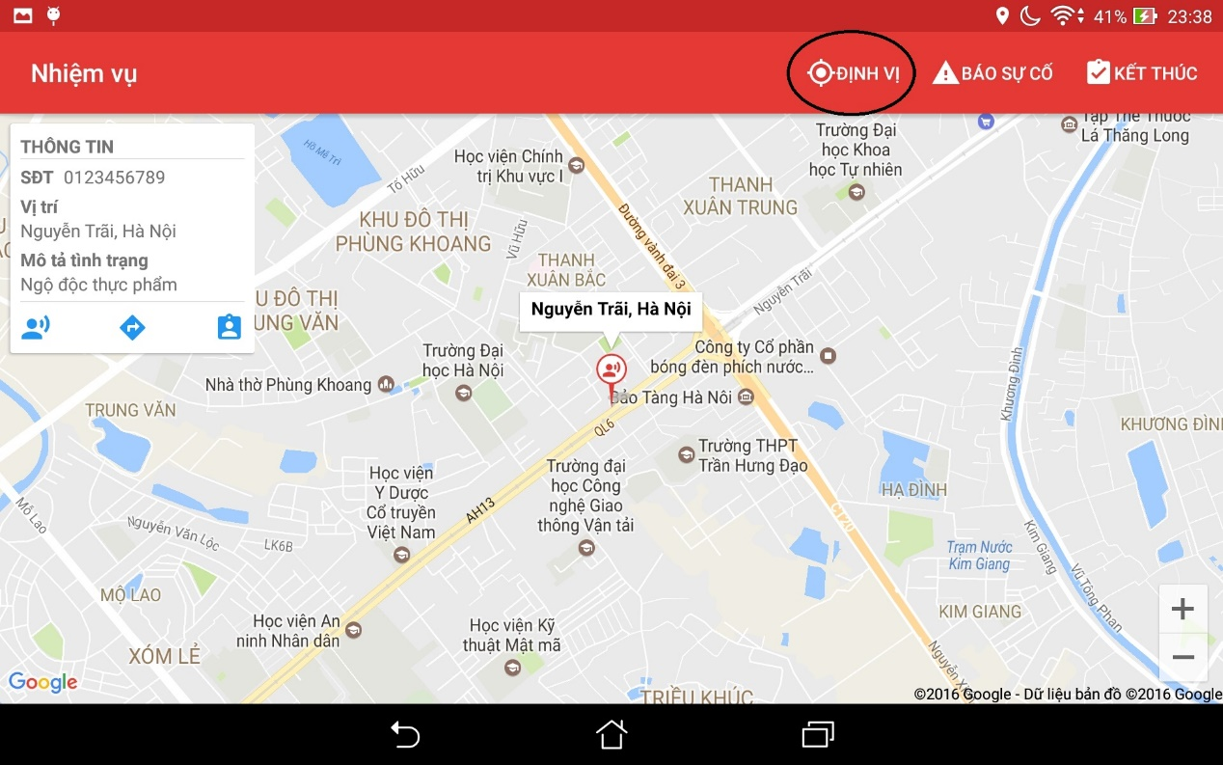

**Figure 2-30: Locate ambulance position’s button**

ユーザーが犠牲者の現在地を特定するには、以下の手順を実行します。

Step 1: アプリケーションにログインしてタスクを受けて

Step 2: "Victim"のアイコンをタップして

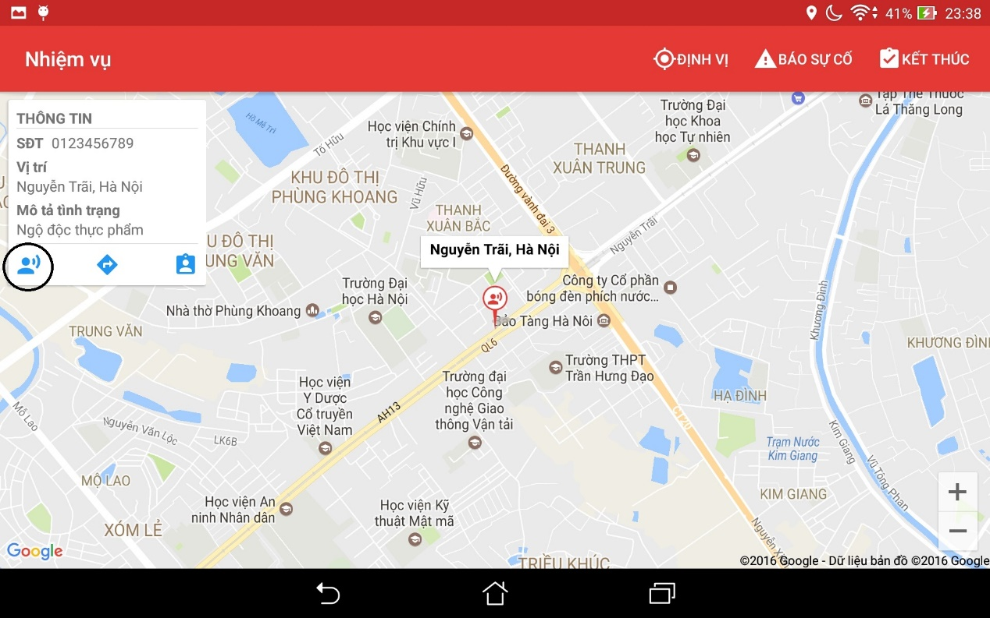

**Figure 2-31: Locate victim’s position button**

### Direct

救急車から犠牲者の位置まで直接見たい場合は、次の手順を実行します。

Step 1 : 直接ボタンをタップすると、画面には直接表示されます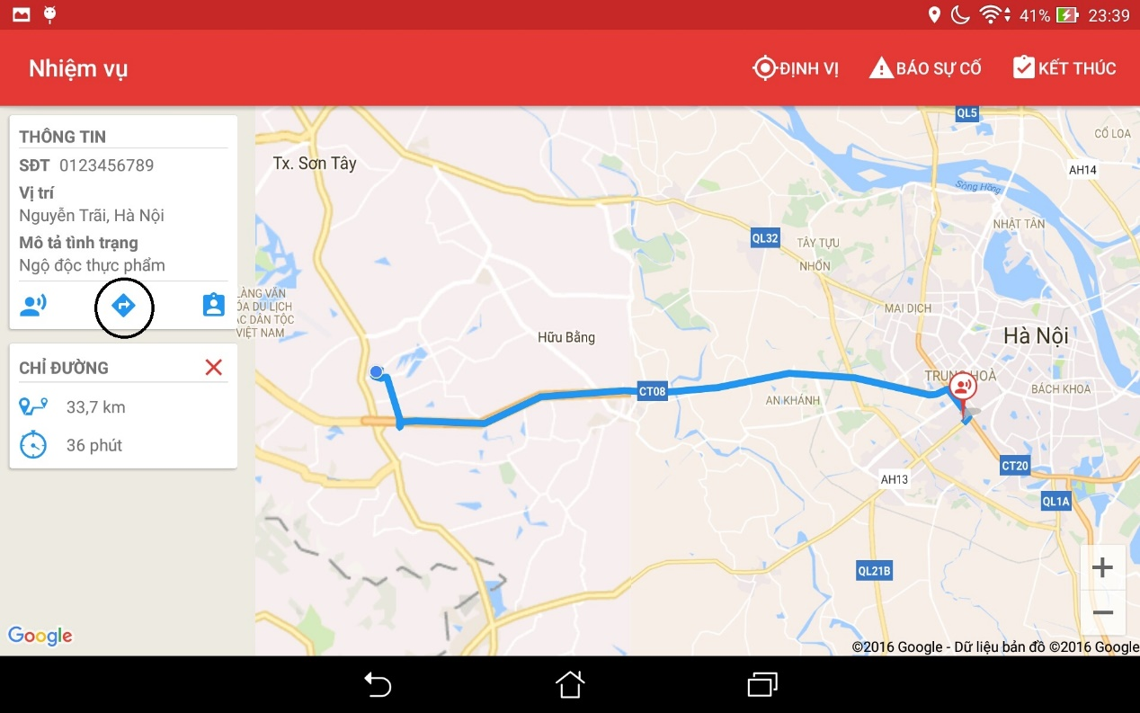

**Figure 2-32: Direct button**

### Picked up victim

犠牲者が拾われたら、以下の手順でセンターに報告してください：

Step 1 : ボタンをタップしてピックアップ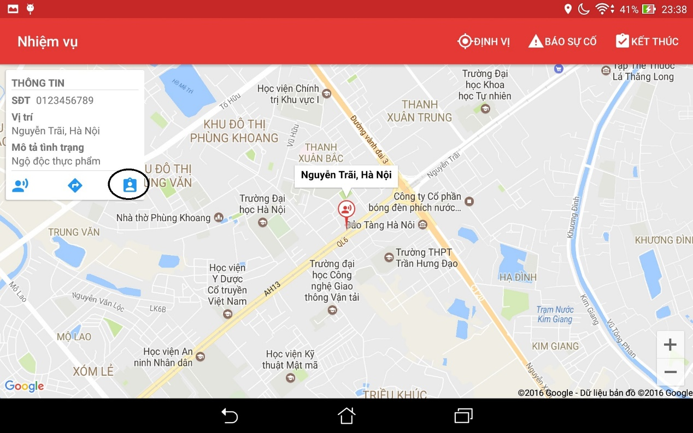

**Figure 2-33: Picked up victim button**

### Report problem

ユーザーに問題が発生した場合、ディスパッチャに報告するには、次の手順を実行します

Step 1: “Báo cáo sự cố”ボタンをタップして

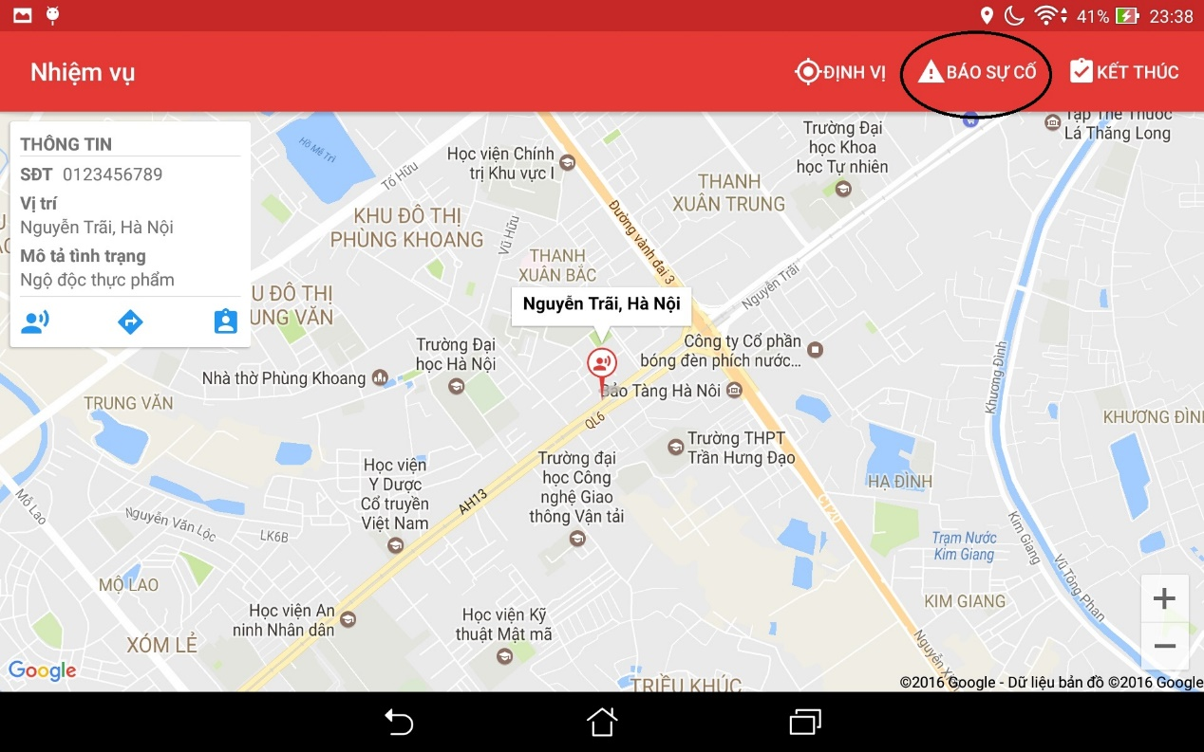

**Figure 2-34: Picked up victim button**

### Finish the mission

ユーザーがタスクを終了したい場合は、次のステップを実行します。

Step 1: “Finish” のボタンをタップして

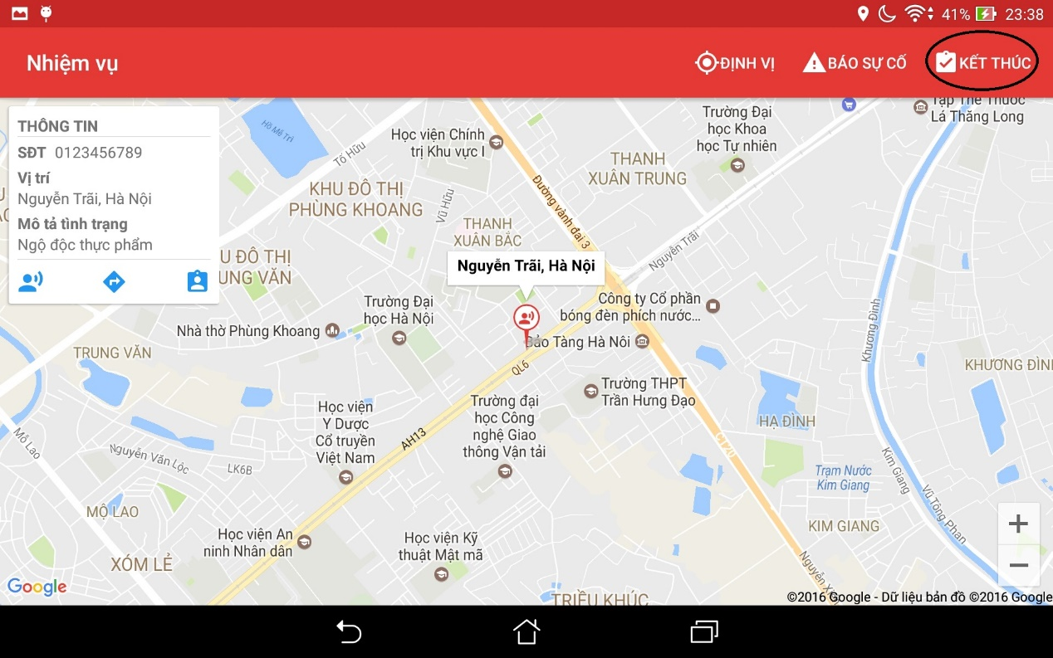

**Figure 2-35: Finish button**

## Admin

このWebアプリケーションでは、登録ユーザーは、ロールを持つ新しいユーザーを追加したり、ユーザーの情報を編集したり、ユーザーを削除したり、ユーザーの情報を表示したり、役割別にユーザーを分類したり、ユーザーを検索したりできます。

### Login & Logout

#### Login

このWebアプリケーションの機能を使用するには、以下の手順に従います。

Step 1: ブラウザを開き、アドレスバーに<http://admin.rtsvietnam.com/> を入力します。 ログインページが表示されます

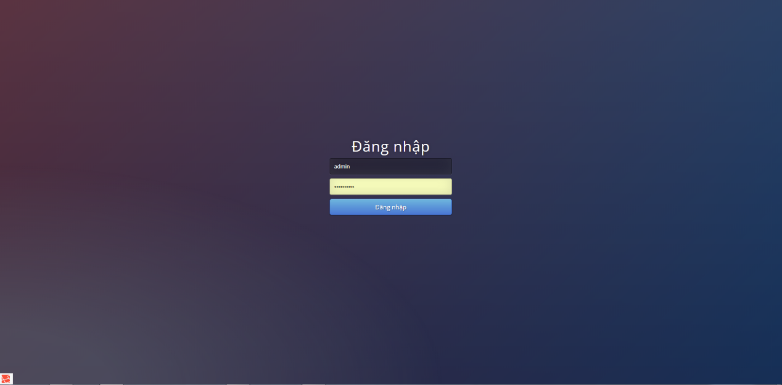

**Figure 2-36: Admin login page**

Step 2: 管理者アカウントでログインしてください。 （ảnh）。 ユーザーはホームページに移動します。 このページでは、登録ユーザーは他のすべてのページに行くことができます。

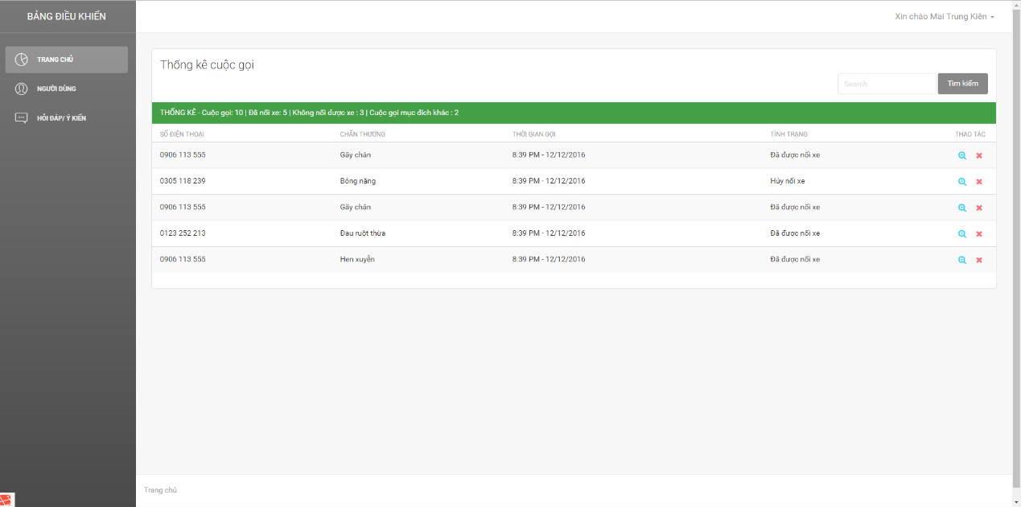 **Figure 2-37: Admin dashboard**

#### Logout

Step 1: ホームページの右上にあるユーザーの名前をクリックし、「ログアウト」ボタンをクリックします。

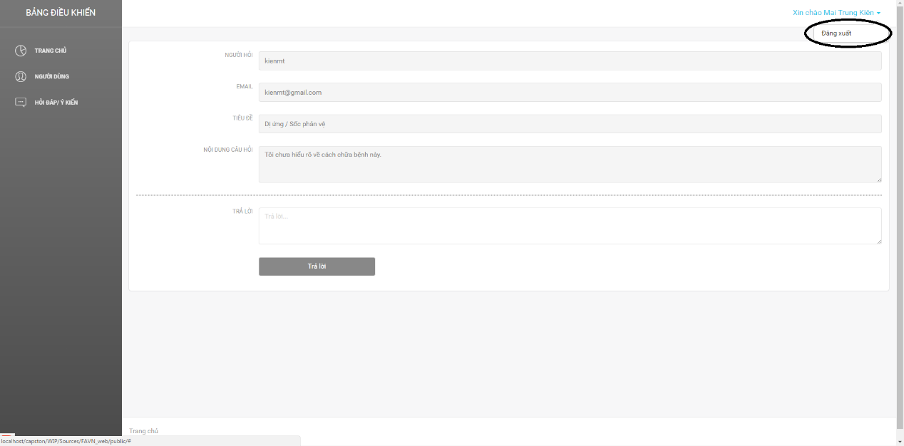

**Figure 2-38: Logout button**

Step 2: ユーザーはログインページに移動します

### Add new users

新しいユーザーを追加するためには、次の手順を実行します。

Step 1: ページの左側にあるメニューバーの”Người Dùng”ボタンをクリックします。

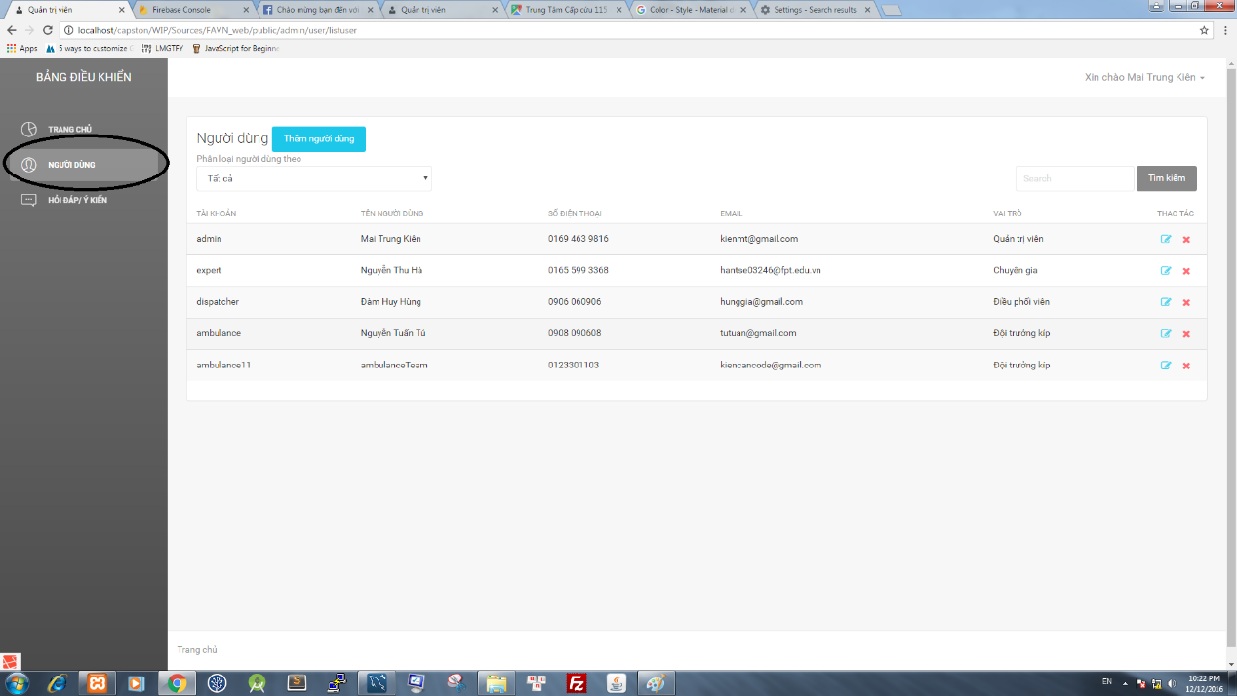

**Figure 2-39: User button**

Step 2: 新しいユーザーを追加するボタンをクリックして（ảnh）、ユーザーは新しいユーザーの追加ページに行きます

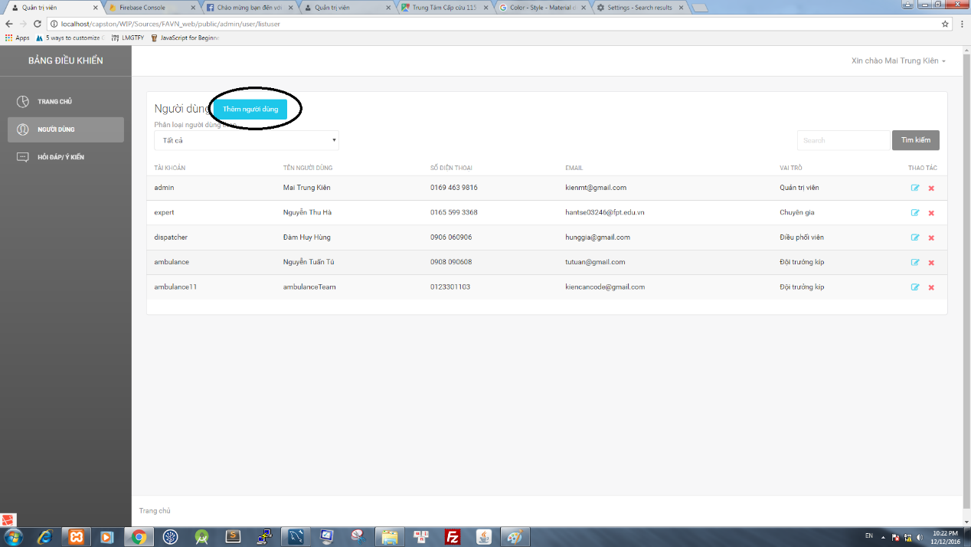

**Figure 2-40: User button**

Step 3: すべてのテキストフィールドにデータを入力し、[新しいユーザーを追加]をクリックし、ページがページのユーザーに移動し、[新しいユーザーを追加した]メッセージが表示されます

3.1. すべてのフィールドのデータをリセットためには、”Làm mới”ボタン（ảnh）をクリックし、すべてのフィールドがデフォルトになります

### Classify users by role

ユーザをロール別に分類ためには、次の手順を実行します。

Step 1: ページの左側にあるメニューバーの”Người Dùng”ボタンをクリックします。

Step 2: ドロップダウンリストをクリックして、「ユーザーを分類する」というラベルを付け、役割を選択します

Step 3: ページは役割別に分類されたユーザーのリストを表示します

### Search users

ユーザーを検索ためには、次の手順を実行します:

Step 1: 検索テキストボックスをクリック

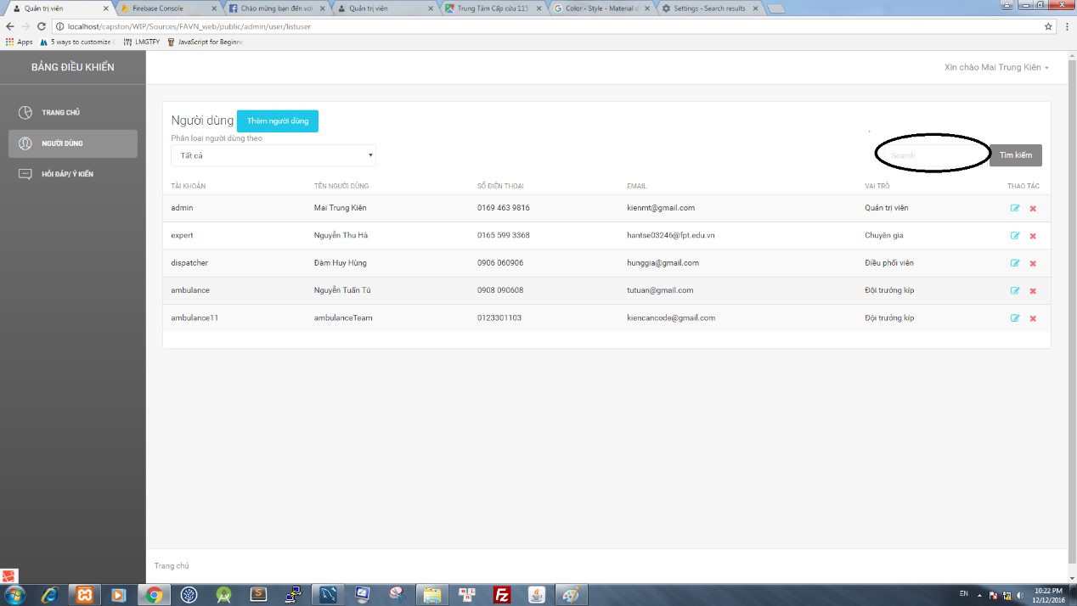

**Figure 2-41: Search Textbox**

Step 2: 入力文字をクリックしてボタン検索をクリック

Step 3: ページに結果のリストが表示されます

### Edit users information

ユーザー情報を編集ためには、ユーザーは以下の手順を実行します:

Step 1: アイコン編集をクリックすると、ページはユーザーの編集ページに移動します

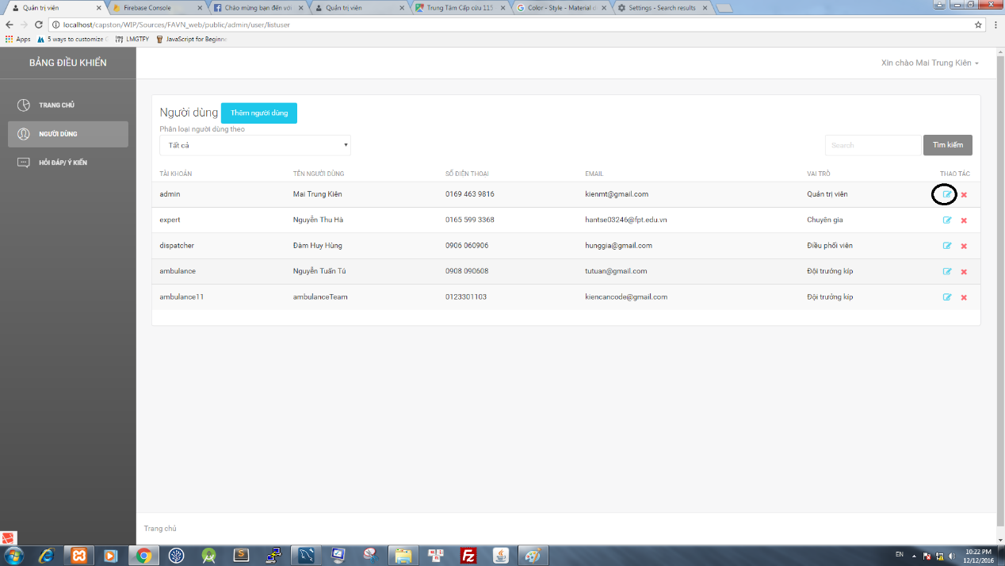

**Figure 2-42: Edit Icon**

Step 2: ユーザーの情報を編集します

Step 3: 編集ボタンをクリックすると、“Chỉnh sửa thông tin thành công”メッセージが表示されます　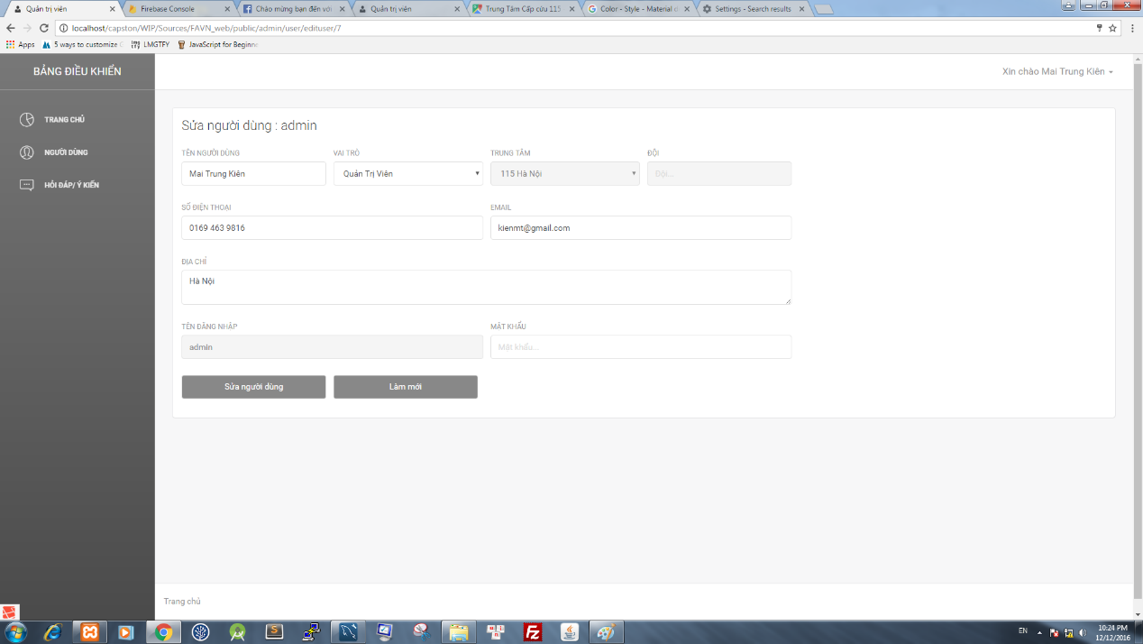

**Figure 2-43: Edit screen**

3.1. すべてのフィールドのデータをリセットするには、ボタンのリセット（ảnh）をクリックし、すべてのフィールドがデフォルトになります

### Delete users

ユーザーを削除するには、以下の手順を実行します

Step 1: アイコンを削除するユーザーをクリックすると、確認ダイアログが表示されます

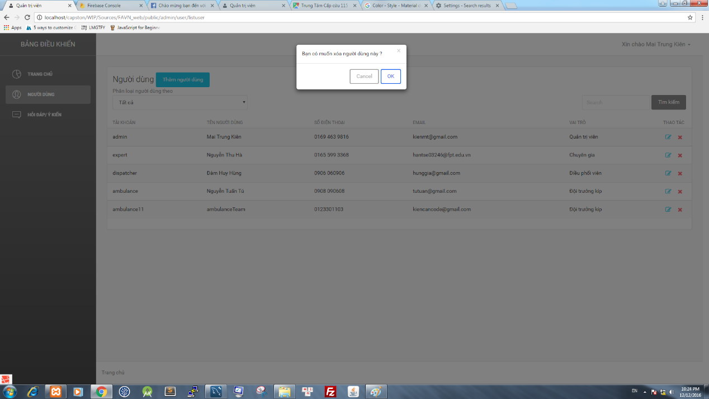

**Figure 2-44: Confirm delete user dialog**

Step 2: ボタンをクリックすると、ユーザーが削除されます

### Question – Answers.

この機能を使用ためには、ユーザーは以下の手順を実行します:

#### Answer the question

Step 1: 画面の左側にあるメニューバーの "質問 - 回答"ボタンをクリックしてください

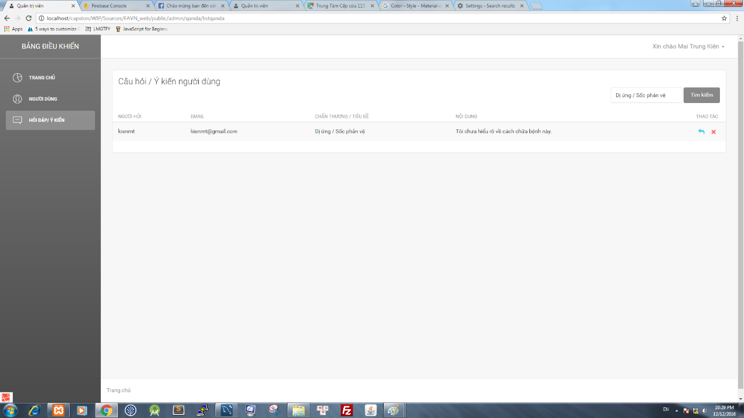

**Figure 2-45: Question-Answer screen**

Step 2: ページは「質問回答」ページに移動し、質問リスト（ảnh）を表示します。

Step 3: 質問に答えるためのアイコンの答えをクリックしてください、ページは答えの質問に移動します

Step 4: すべてのフィールドを入力した後、ボタン送信をクリックします

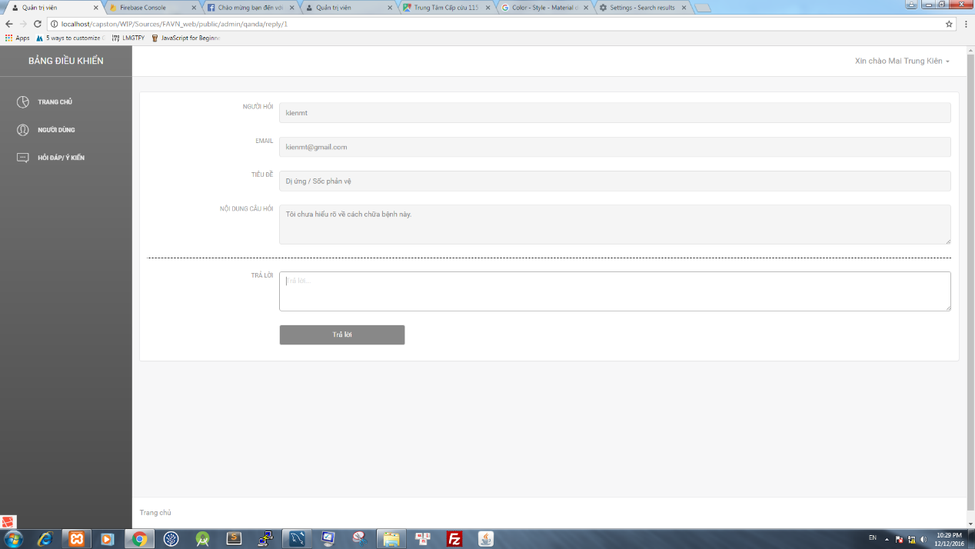

**Figure 2-46: Answer screen**

#### Delete the question

Step 1: 画面の左側にあるメニューバーの "質問 - 回答"ボタンをクリックしてください

Step 2: ページは「質問回答」ページに移動し、質問リスト（ảnh）を表示します。

Step 3: アイコン削除をクリックすると、確認ダイアログが表示されます

Step 4: ボタンをクリックするとOK、質問は削除されます

## Dispatcher

このウェブアプリケーションでは、登録ユーザーは緊急事態を受け取り、ステータス、位置などの情報を使って救急車のリストを表示できます。 それに、登録ユーザーは緊急事態に救急車を送り、救急車のチームを管理することができます。

このWebアプリケーションの機能を使用するには、以下の手順に従います。

Step 1: ブラウザを開き、アドレスバーに<http://dispatcher.rtsvietnam.com/> を入力します。 ログインページが表示されます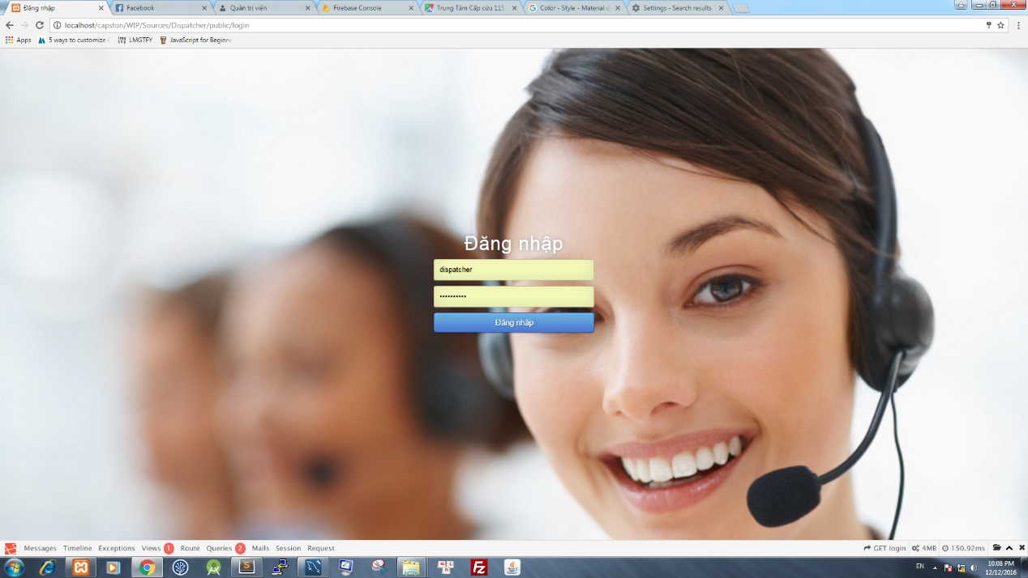

**Figure 2-47: Answer screen**

Step 2: ディスパッチャアカウントでログインして、 ユーザーはホームページに移動します。 このページでは、登録ユーザーは他のすべてのページに行くことができます。

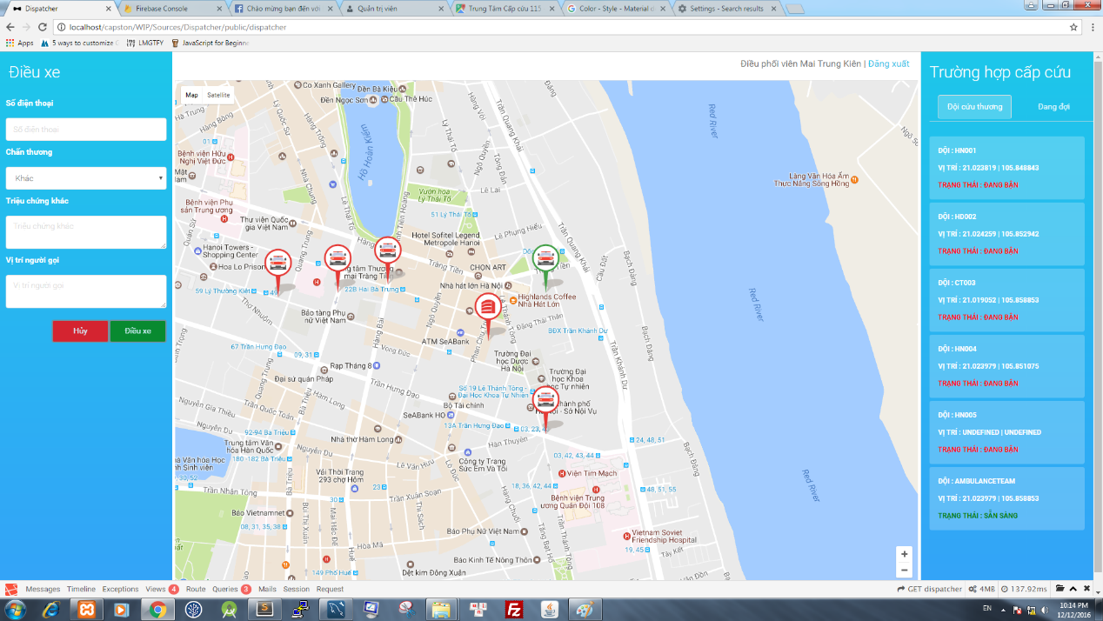

**Figure 2-48: Dispatcher screen**

### Log out

この機能を使用するには、次の手順を実行します。

Step 1: ボタン の "Đăng Xuất"をクリック

Step 2: 「OK」ボタンをクリックします。

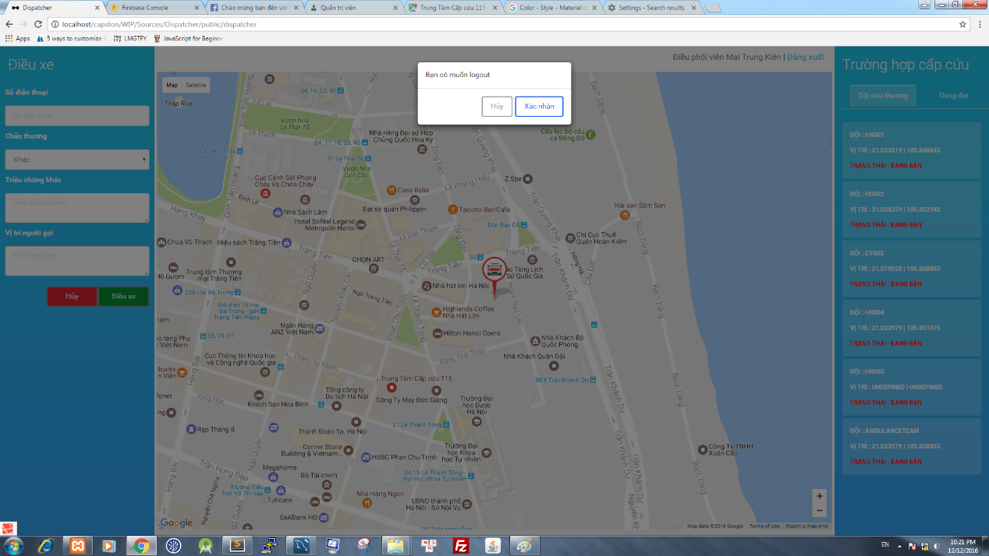

**Figure 2-49: Confirm Logout Dialog**

### Receive emergency case

この機能を使用するには、次の手順を実行して:

Step 1: ディスパッチャアカウントでログインします。

Step 2 : ディスパッチャーが緊急事態を受けた場合は、対応するフィールドのすべての情報を記入してください

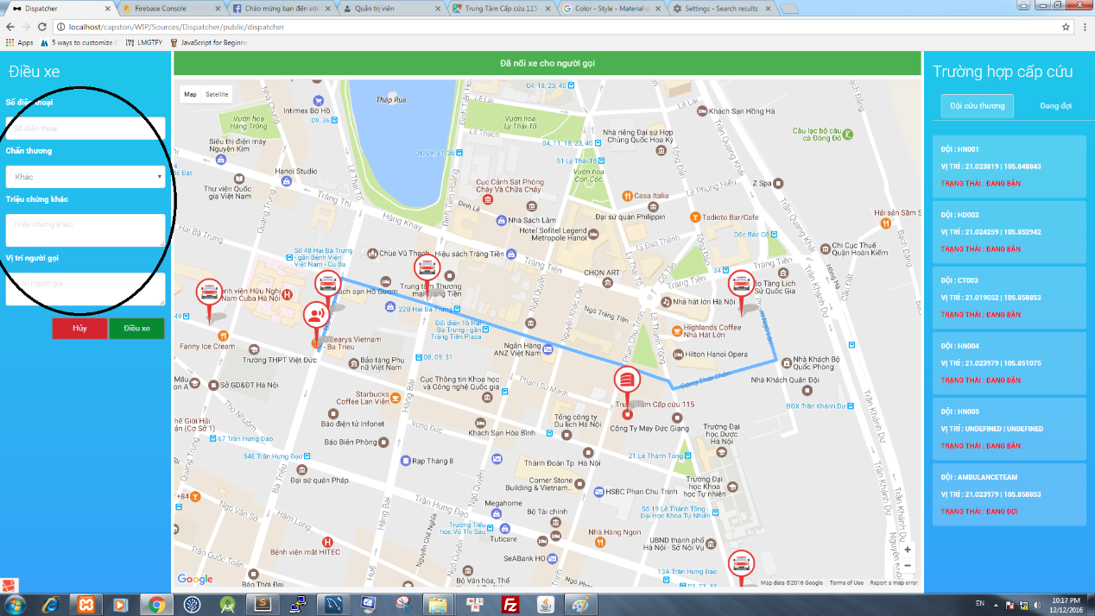

**Figure 2-50: Caller form**

Step 3「Điều Phối」ボタンを押すと、救急車が派遣されます。救急車が利用できない場合は、「Đã hết xe」というメッセージが画面に表示されます

### Because of the problem, have cancel ambulance

ディスパッチャーが救急車を設定しているが、タスクを実行する途中で救急車が問題を抱え、タスクを連続して行うことができない場合、ディスパッチャーはこの機能を使用します

Step 1: 問題のある救急車をクリックしてください

Step 2: 緊急事態の情報が左の画面に表示されます

Step 3: 拒否ボタンを押し、OKボタンをクリックして確定すると、緊急事態は取り消されます.

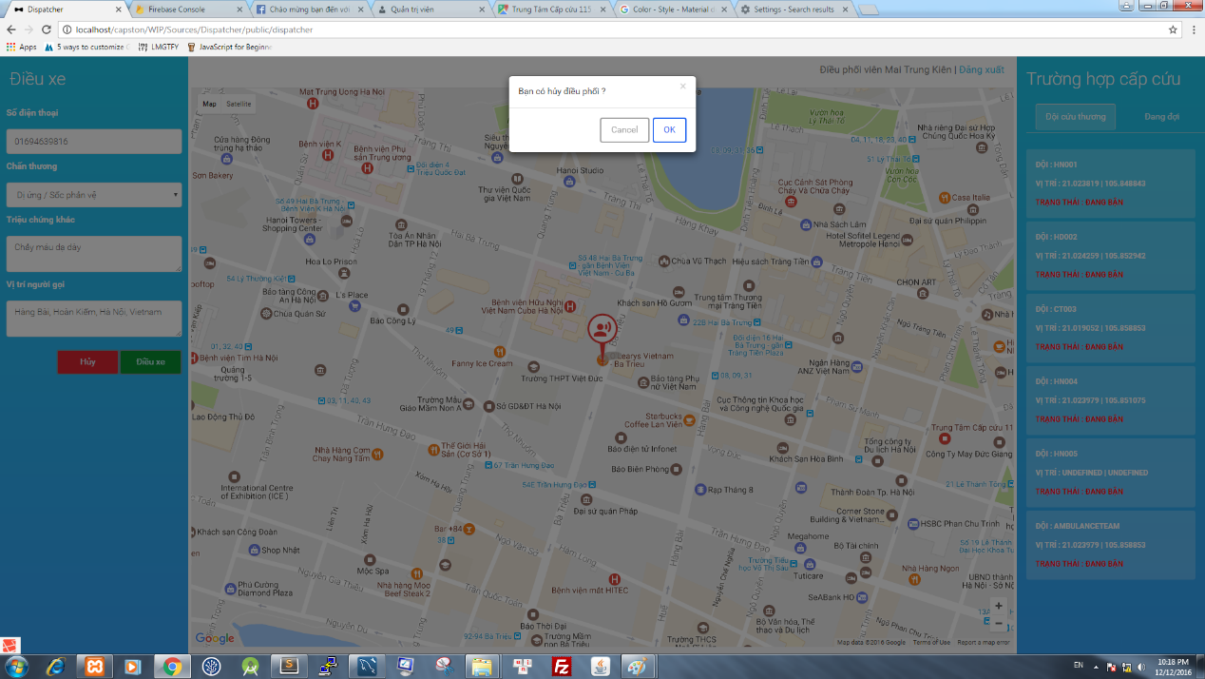

**Figure 2-51: Confirm Cancel dialog**